**Мастер-класс по использованию сервиса Wordwall в учебном процессе.**

Использование цифровых технологий является одним из приоритетов образования. Согласно новым требованиям ФГОС, внедрение инновационных технологий призвано, прежде всего, улучшить качество обучения, повысить мотивацию учащихся к получению новых знаний, ускорить процесс усвоения знаний. Одним из инновационных направлений являются компьютерные и мультимедийные технологии. Все это определяет актуальность данной образовательной практики и ее обоснованность, так как позволяет средствами мультимедиа, в наиболее доступной и привлекательной, игровой форме развить логическое мышление учащихся, усилить творческую составляющую учебного процесса.

**Основной целью** использования Wordwall является повышение мотивации и эффективности обучения, а также качества образования;

-развитие познавательной активности учащихся;

-стимулирование самостоятельности учащихся при подготовке к урокам;

-совершенствование форм и методов организации учебного процесса.

Wordwall представляет собой многофункциональный инструмент для создания интерактивных материалов. Сервис имеет русскоязычную версию, что очень удобно, в браузере она появляется автоматически.

Интерактивные упражнения воспроизводятся на любом устройстве, имеющем доступ в интернет: на компьютере, планшете, телефоне или интерактивной доске.

Шаблоны включают в себя знакомые дидактические игры, которые часто встречаются в педагогической практике. Даже в бесплатной версии вы получаете доступ к большому арсеналу игр.

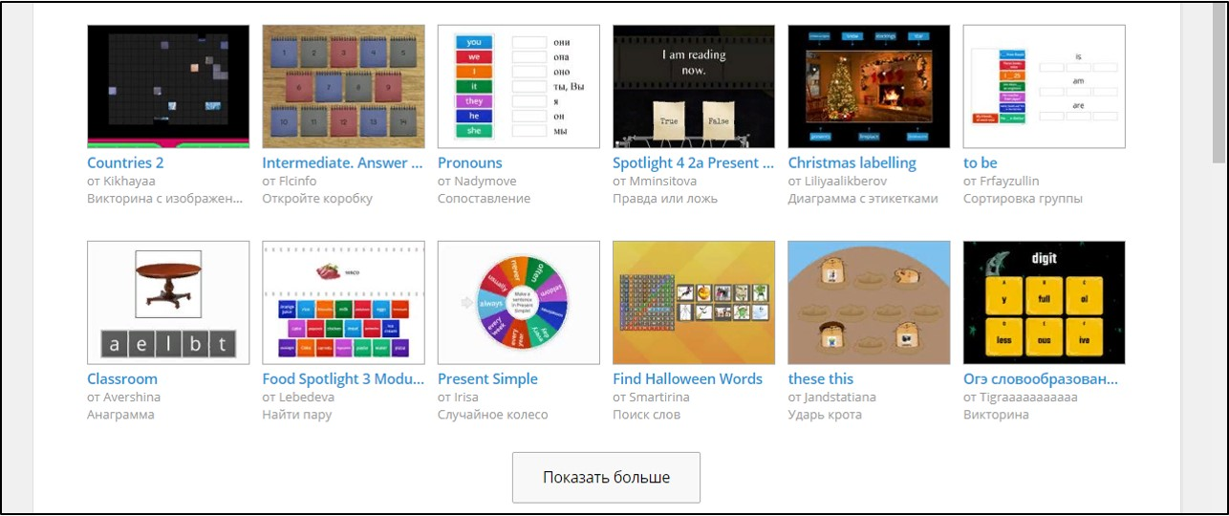

Для создания своего учебного задания вы выбираете шаблон, а затем вводите свой контент.

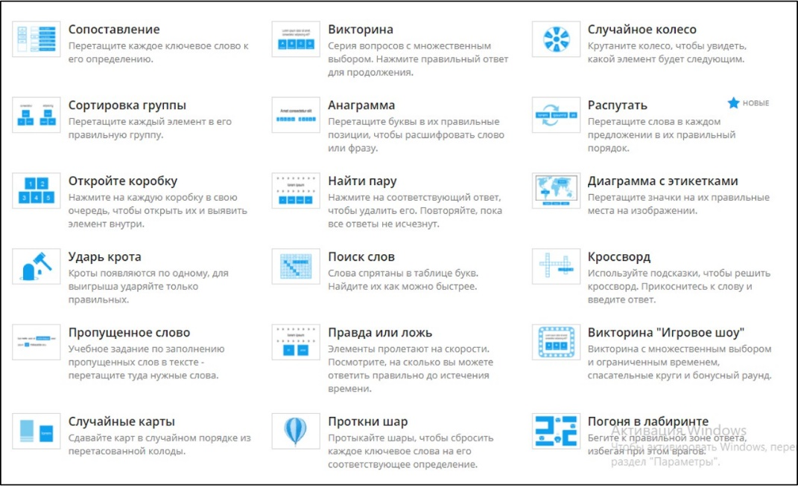

Вы можете использовать имеющиеся версии игры или начать ее создание с нуля.

В любом случае создание игры займет не очень много времени. Большим подспорьем в игре является подключение к поисковой системе Bing, которая поможет вам быстро найти нужное изображение.

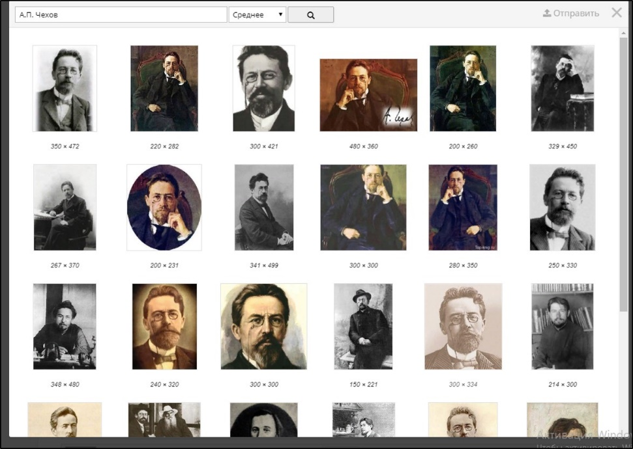

Имеется небольшой текстовой редактор, с помощью которого вы можете использовать различные варианты введения шрифта (жирный, подстрочный, надстрочный), вставить символ или математическую формулу.

Вы можете подготовить игровое упражнение, внедрить его на сайт или отправить ссылкой ученикам. Задания можно персонифицировать. То есть назначить задание, где ученик указывает свою фамилию. Благодаря этому, вы можете отследить результаты работы каждого ученика.

